

**چه موقع برای زخم بریدگی باید نزد پزشک رفت؟**

**اگر نتوانستید خونریزی زخم را متوقف کنید، بایستی نزد پزشک بروید.**

**هر نوع بریدگی سطحی و یا عمیق پوست ممکن است نیاز به بخیه داشته باشد و بایستی خیلی زود توسط پزشک معاینه شود. به طور کلی هر چه زخم زودتر بخیه زده شود، خطر عفونت آن کمتر می شود.**

**افرادی که سیستم ایمنی بدنشان ضعیف است، بیشتر دچار عفونت زخم می شوند و بایستی زخم آن ها توسط پزشک پانسمان شوداین افراد عبارتند از:افراد دیابتی، بیماران سرطانی که شیمی درمانی می کنند، افرادی که داروهای کورتون مثل پردنیزولون مصرف می کنند، بیمارانی که دیالیز می شوند وبیماران مبتلا به ایدز.** 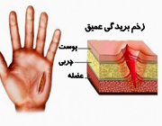

* **بهترین راه مراقبت از زخم بریدگی یا خراشیدگی چیست؟**
* **اولین کار، بند آوردن خونریزی زخم است.**
* **بیشتر اوقات اگر با یک پارچه تمیز یا گاز استریل روی زخم را کمی فشار دهیم، خونریزی متوقف می شود و مدت 10 تا 20 دقیقه باید این فشار را ادامه دهیم.**
* **اگر خونریزی بند نیامد و یا شدید بود، بایستی به پزشک مراجعه کنیم.**
* **کار بعدی این است که زخم را با آب و صابون کاملا بشوییم و تمیز کنیم.**
* **نوک موچین یا انبرک را ابتدا با الکل ضدعفونی کنید و سپس جسم خارجی را توسط آن از زخم بیرون بکشید، اما موچین را داخل زخم فرو نکنید، زیرا میکروب ها را به عمق زخم هل می دهد.**
* **مراقبت دائمی از زخم مهم است. روزی سه بار، پانسمان روی زخم را بردارید و با آب و صابون به آرامی محل زخم را بشویید، پماد آنتی بیوتیک روی آن بمالید و مجددا پانسمان را روی زخم قرار دهید.**
* **اگر پانسمان زخم کثیف و یا خیس بود، فورا آن را عوض کنید. در غیر این صورت می توانید روزی یک بار پانسمان را عوض کنید.**

**تعریف جراحت:**

**هر نوع بریدگی سطحی و یا عمیق پوست ممکن است نیاز به بخیه داشته باشد و بایستی خیلی زود توسط پزشک معاینه شود. به طور کلی هر چه زخم زودتر بخیه زده شود، خطر عفونت آن کمتر است.**

**در اینجا 6 توصیه کلی در مورد مراقبت از انواع زخم ها را بیان می کنیم:**

**1. شستن زخم بریدگی و خراشیدگی با آب و صابون و سپس تمیز و خشک نگه داشتن آن، تمام آن چیزی است که برای مراقبت از تمام زخم ها لازم است.**

**2. پماد آنتی بیوتیک روی زخم خود بمالید و روی زخم را پانسمان کنید یا چسب زخم بزنید.**

**3. اگر فکر می کنید زخم تان نیاز به بخیه دارد، طی 6 ساعت بعد از ایجاد زخم به پزشک مراجعه کنید، زیرا تاخیر در این کار میزان عفونت زخم را افزایش می دهد.**

**4. هر نوع زخم ناشی از سوراخ شدن پوست توسط کفش ورزشی در معرض خطر زیاد ابتلا به عفونت است و بایستی توسط پزشک معاینه شود.**

**5. قرمزی، ورم، درد زیاد، تب و چرک کردن زخم نشان دهنده عفونت آن است و نیاز به مراقبت پزشکی دارد.**

**6.از بتادین به دلیل اینکه ترمیم زخم را به تاخیر می اندازد نباید استفاده کرد.**

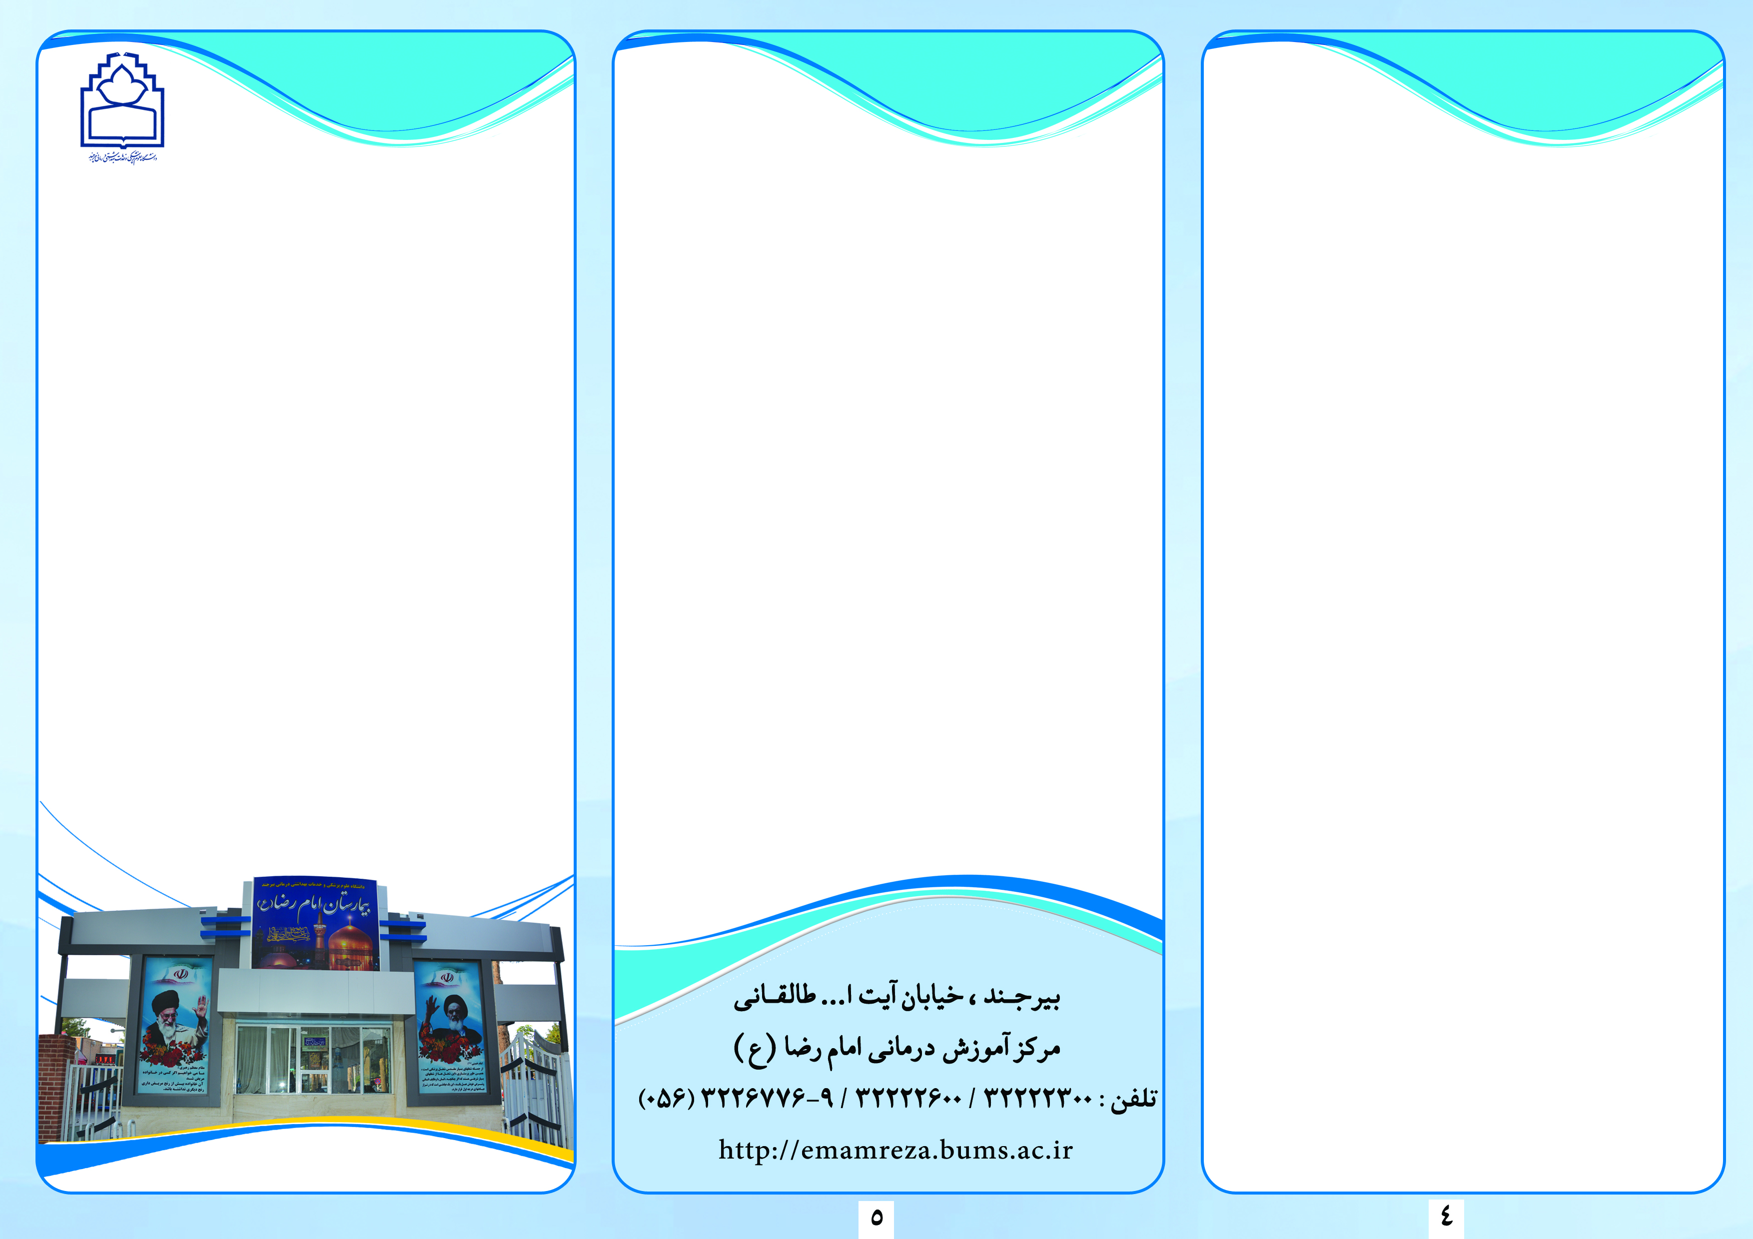

**دانشگاه علوم پزشکی و خدمات درمانی بیرجند**

**مرکز آموزشی-درمانی امام رضا(ع**

**انواع جراحت**

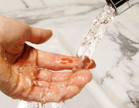

**تهیه کننده:نیلوفر نظری گزیک**

**تابستان 98**

هرگز روي زخم بتادين نريزيد

**در گذشته، استفاده از داروهاي ضدعفوني‌کننده مانند بتادين براي شستن زخم‌ها رواج داشت اما بتادين، حاوي مواد سمي براي سلول‌هاي آسيب‌ديده است و مي‌تواند روند ترميم زخم را مختل کند بنابراين بايد نرمال‌سالين را جايگزين بتادين کرد**

.**منبع: برونر و سودارث 2010**

با آرزوی سلامتی برای شما

چند نکته ای که باید درباره بخیه جراحات بدانید

**خيلي از افراد نگران جوشگاه‌هاي باقيمانده از جاي بخيه هستند به‌همين دليل اجازه نمي‌دهند زخمشان بخيه زده شود اما اگر بخيه، درست و بجا زده شود، به‌مراتب کمتر از زخمي که بايد بخيه مي‌شده و نشده، جوشگاه برجاي مي‌گذارد.**

**بعد از بخيه، بايد تا 48 ساعت از رسيدن آب به محل بخيه خودداري کنيد. در طول اين مدت، داروهايي را که برايتان تجويز شده است، استفاده کنيد. بعد از طي مراحل اوليه ترميم زخم، مي‌توانيد حمام برويد يا زخم را بسيار ملايم بشوييد.**

**اگر قسمت‌هايي از پوست که بخيه شده‌اند، تحت فشار قرار دارند، سعي کنيد اين فشار را به حداقل ممکن برسانيد. مثلا اگر پوست اطراف دهانتان دچار آسيب شده و آن را بخيه کرده‌ايد، سعي کنيد زياد نخنديد يا دهانتان را بيش از اندازه باز نکنيد تا جلوي باز شدن بخيه يا کشيدگي و آسيب بيشتر پوست و باقي ماندن جاي زخم را بگيريد...**

